Obvestilo za javnost, 1. 7. 2024: Adriana Maraž, retrospektiva, Mednarodni grafični likovni center, Grad Tivoli, 11. 7.–10. 11. 2024.

**Adriana Maraž, retrospektiva   
11. 7.–10. 11. 2024**

Odprtje: četrtek, 11. julija 2024, ob 19. uri v Mednarodnem grafičnem likovnem centru v Ljubljani.

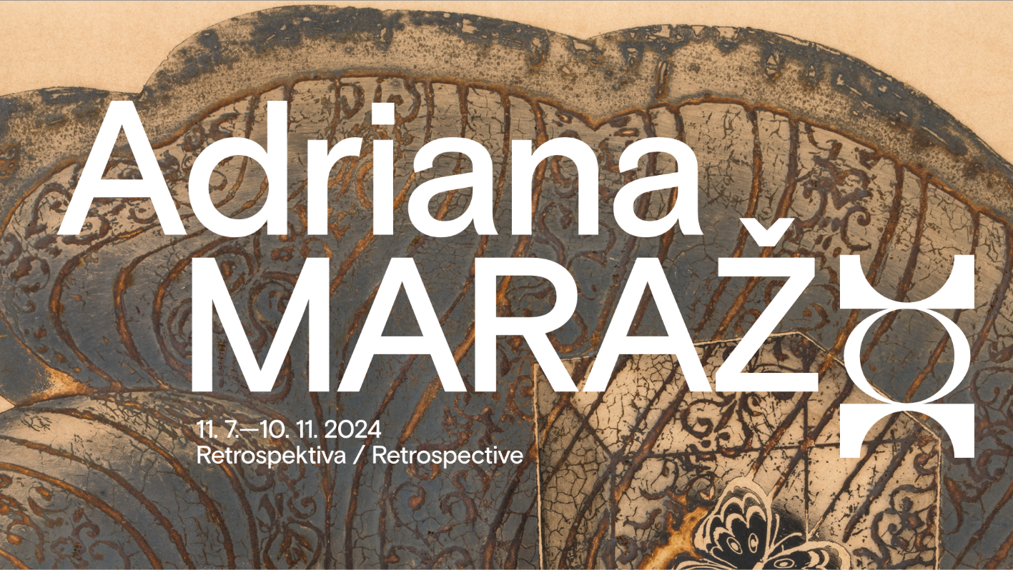

Adriana Maraž je priznana slovenska grafičarka in edina ženska predstavnica klasične ljubljanske grafične šole. Njeno delo je znano po tehnični dovršenosti in globoko osebnih motivih, ki ponazarjajo minevanje časa. Njen pristop h globokemu tisku je izjemen, saj natančnost in ustvarjalnost združuje v grafike, ki odražajo prefinjeno igro oblik, tekstur in pripovedne globine.

Maraževa v svojih delih upodablja vsakdanje predmete, kot so stoli in komode, ki nosijo simboličen pomen in izražajo človeška čustva ter življenjske izkušnje. Vsa njena dela imajo izrazit avtorski pečat, ki odraža njen osebni slog in ustvarjalni pristop. Uporaba in kombiniranje različnih tehnik globokega tiska, kot so jedkanica, akvatinta, rezervaš, vernis mou, chine colle in sočasno visoko in globoko odtiskovanje, kažeta na njeno vsestranskost in večplastnost. Njena grafična dela združujejo bogastvo barv, uravnoteženost in subtilne ročne intervencije. Z izjemnim občutkom za ravnotežje, zadržanost in barvo zagotavlja, da te ročne intervencije niso nikoli pretirane, temveč izboljšujejo kompozicijo in vizualni učinek.

Njena ustvarjalna pot se je začela v šestdesetih letih s poigravanjem s popartom, ko je upodabljala vsakdanje predmete in znane osebnosti. Sedemdeseta leta zaznamujejo vrhunec njenega umetniškega ustvarjanja in tehničnega ter motivnega razvoja. Prinesla so ji pomembne nagrade na grafičnih razstavah in bienalih po svetu, nekatera njena dela, kot na primer *Krilo*, *Hommage à Duchamp*, *Sunyata*, *Trinogi*, *Trave*, *Parcele*, *Ujeti metulj*, so postala ikonična. Odprla so ji vrata številnih galerij doma in v tujini, vključena so bila v grafične mape ipd. Gre za dela, ki so presegla realizem in prešla v nadrealizem ter tako postala večno skrivnostna in magična. V osemdesetih letih je dosegla zrelost kot umetnica z edinstvenim vizualnim jezikom, ki se kaže v njeni izjemni občutljivosti za materiale in manipulacijo barve. Njena dela doživijo preobrazbo z okrepljenimi barvnimi odtenki ali očarljivostjo svetlobe, senc in vibracij, vanje vstopita živahnost barv in posebna svetloba.

Kljub eksperimentiranju je Maraževa vedno ohranila tehnično briljantnost, kar jo uvršča med najpomembnejše slovenske grafike 20. stoletja. Njena dela odražajo globoko filozofsko raziskovanje minljivosti in človeškega stanja ter imajo močno čustveno in intelektualno resonanco, ki še vedno odmeva.

**O Adriani Maraž**

Adriana Maraž (1931–2015),svetovno priznana in najpomembnejša slovenska ustvarjalka na področju umetniške grafike, se je po zaključenem študiju slikarstva pri profesorju Maksimu Sedeju na ljubljanski Akademiji upodabljajočih umetnosti leta 1958 najprej uveljavljala kot slikarka, po letu 1965 pa se je posvetila grafiki. Ustvarjala je in postala mojstrica v grafičnih tehnikah globokega tiska. Razstavljala je na vseh svetovnih razstavah grafike in bila večkrat nagrajena, dvakrat celo z veliko nagrado – *grand prix.* Predstavila se je tudi na osemindvajsetih samostojnih razstavah doma in po svetu, kot predstavnica ljubljanske grafične šole pa je bila vključena na skoraj vse številne skupinske svetovne predstavitve jugoslovanske grafike. Njene grafike hranijo osrednji svetovni muzeji, kot sta londonska Tate in newyorški MoMA, ter številne muzejske zbirke v Sloveniji. Je prva umetnica, ki je prejela osrednjo slovensko nagrado za likovno umetnost, Jakopičevo nagrado leta 1977, leta 1983 pa nagrado Prešernovega sklada. Živela in ustvarjala je v Ljubljani in na Breznici pri Žirovnici.

Kustosinji razstave: mag. Breda Škrjanec in dr. Nadja Zgonik

Oblikovanje razstave: Mina Fina

Razstava je nastala v sodelovanju z Zvezo društev slovenskih likovnih umetnikov in Društvom likovnih umetnikov Ljubljana.

V sklopu sodelovanja vas vljudno vabimo še na ogled razstave Adriana Maraž: *Skrivni opus*.

Galerija ZDSLU: *Slikarski portreti*Atelje Maraž & Bernik: *Zasebno* 20. 6.–3. 8. 2024, Komenskega 8

Galerija DLUL: *Fotoportreti in študentska grafična dela*   
20. 6.–28. 7. 2024, Breg 22

-----------------------------------------------------------------------------------------------------------------------

INFORMACIJE

Razstava Adriane Maražje na ogledod 11. julija do 10. novembra 2024, od torka do nedelje med 10. in 18. uro.

Kontakt za medije: Sanja Kejžar Kladnik, sanja.kejzar@mglc-lj.si, 041 373 916

-----------------------------------------------------------------------------------------------------------------------

S podporo:

